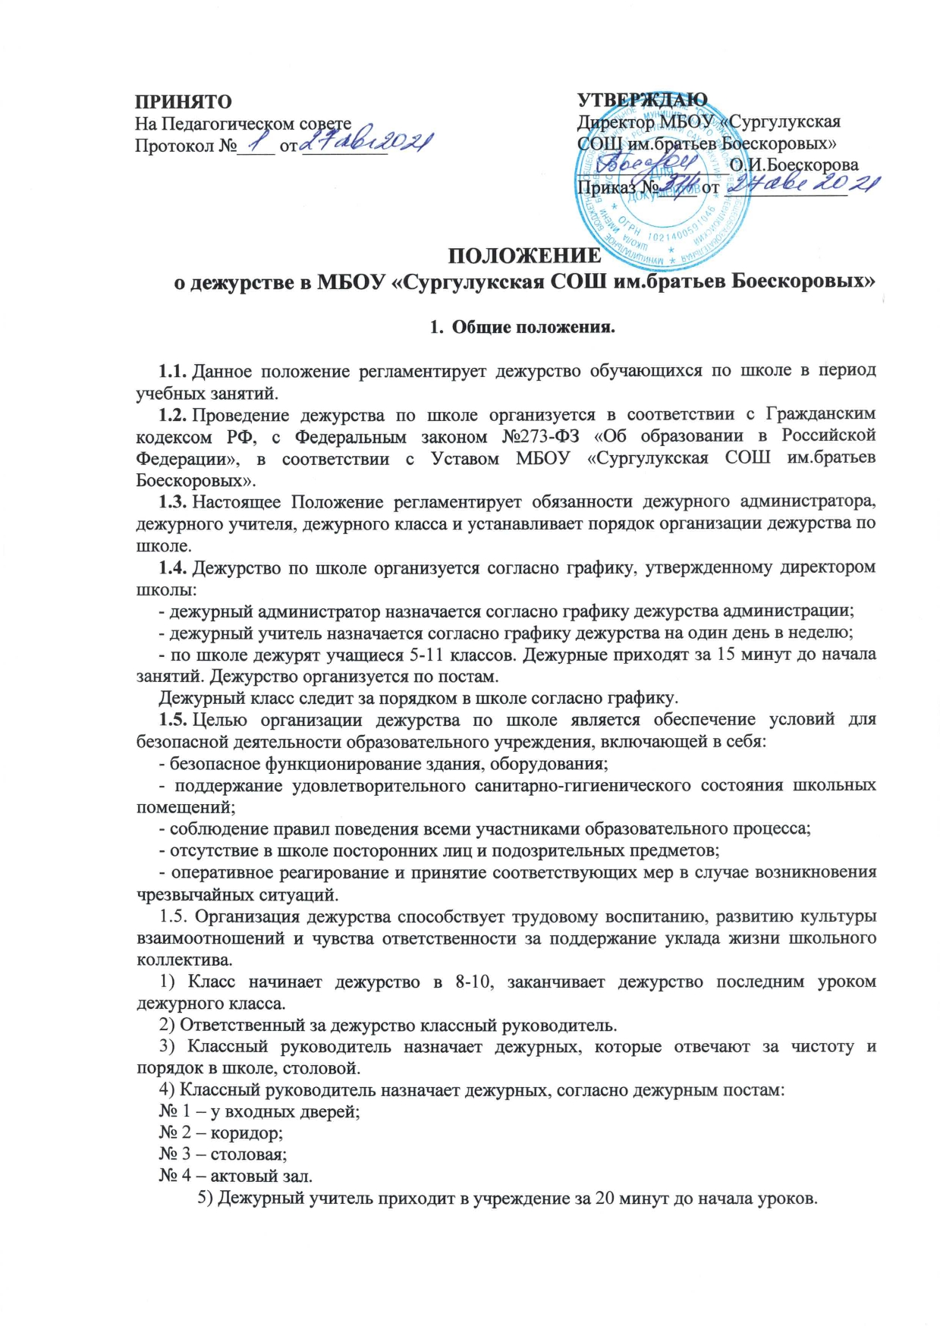
7) Дежурство на посту № 3 осуществляется во время обеда дежурным классом вместе с классным руководителем.

2. Права дежурных.
2.1. Дежурный имеет право сделать замечание обучающимся, нарушающим дисциплину в школе, и при необходимости выйти на дежурного учителя и администрацию школы.
2.2. Дежурные могут организовать игры с младшими обучающимися во время перемен.
2.3. Дежурные могут оказать помощь младшим обучающимся во время одевания и следования в столовую.
2.4. Дежурный класс может проявить инициативу в дни знаменательных дат и праздников, поздравляя педагогов и обучающихся школы.

3. Обязанности дежурного администратора по школе
3.1. При необходимости включать / выключать освещение: в коридорах, в местах общего пользования;
3.2. Проверять и при необходимости организовывать работу дежурного учителя по школе и обеспечение дежурства по школе;
3.3. Контролировать дежурство учителей и учащихся на постах;
3.4. Контролировать выполнение сотрудниками Правил внутреннего распорядка, обучающимися Правил поведения обучающихся;
3.5. Отпускать обучающихся из школы по предъявлении ими документов об уважительной причине оставления занятий;
3.6. Проверять наличие классных журналов, ключей и своевременную их сдачу;
3.7. Обо всех замечаниях производить запись в журнале дежурств и сообщать директору.
3.8. Обеспечивать порядок на постах во время уроков и перемен;

4. Обязанности дежурного учителя во время дежурства по школе
4.1. Проверить наличие у обучающихся сменной обуви;
4.2. Организовать дежурство обучающихся по постам;
4.3. Фиксировать в журнале дежурства все нарушения Правил поведения обучающихся;
5. Обязанности дежурного класса.
5.1. Дежурный класс должен следить за чистотой и порядком в школе, сохранностью цветов и мебели в рекреациях, а именно:
Дежурные в гардеробе:
- помогают вахтерам принимать у школьников верхнюю одежду;
- в конце учебного дня контролируют процесс одевания и ухода из школы обучающихся;
Дежурные в фойе у входа:
- проверяют наличие второй обуви у обучающихся;
- информируют дежурного классного руководителя об итогах проведения рейда по проверке второй обуви у обучающихся;
- в течение дня контролируют движение по коридору;
Дежурные в столовой (1-2 человека):
- перед началом 1 урока устанавливают около столов скамейки;
- следят за мытьем рук обучающихся, которые пришли принимать пищу;
- контролируют и обеспечивают (при необходимости) уборку использованной посуды со столов;
- следят за культурой принятия пищи, дисциплиной;
- следят за тем, чтобы пища не выносилась из столовой;
5.2. Дежурные постов должны на переменах постоянно находиться на своих постах и не покидать их без уважительной причины.
5.3. Дежурные контролируют, чтобы обучающиеся не ходили по школе в верхней одежде, головных уборах.
5.4. Каждый дежурный класс обязан соблюдать требования школьного этикета в общении с педагогами, обучающимися других классов, посетителями школы, оказывать им необходимую помощь.

Срок действия данного положения не ограничен.

